Министерство науки и высшего образования Российской Федерации
Федеральное государственное бюджетное образовательное
учреждение высшего образования
«Новгородский государственный университет имени Ярослава Мудрого»
ПОЛИТЕХНИЧЕСКИЙ ИНСТИТУТ
ПОЛИТЕХНИЧЕСКИЙ КОЛЛЕДЖ
Разработка информационной системы для фотоцентра
Курсовой проект
ПМ.11. разработка, администрирование и защита баз данных
МДК.11.01 технология разработки и защиты баз данных

Пояснительная записка курсового проекта по специальности
09.02.07 Информационные системы и программирование

Студент группы 3992
/ В.С. Акулова /
«___»____________2026г.
Оценка
Руководитель
/ Л.Н. Цымбалюк /
«___»____________2026г.

Содержание
Введение 3
1 Постановка задачи 5
1.1 Обоснование необходимости разработки 5
1.2 Технико-математическое описание задачи 5
1.3 Анализ предметной области 6
1.4 Требования к программе 8
1.5 Обоснование проектных решений 8
1.6 Обзор и анализ существующих программных систем 9
1.7 Выводы предпроектного исследования 9
Список сокращений 11
Приложение А 12
Приложение Б 14

Введение

В соответствии с заданием на курсовое проектирование требуется разработать информационную систему для автоматизации деятельности фотоцентра.
В настоящее время автоматизация процессов хранения и обработки информации является важной задачей для организаций, предоставляющих услуги населению. Фотоцентр осуществляет приём заказов через киоски и их выполнение в основном филиале. Заказы включают проявку фотоплёнки, печать фотографий различных форматов и типов фотобумаги, а также комбинированные услуги. Ведение учёта клиентов, заказов и оплат вручную снижает эффективность работы и повышает вероятность ошибок.
Разрабатываемая информационная система предназначена для сотрудников фотоцентра и администратора приложения. Система должна обеспечивать хранение данных о клиентах и заказах, контроль выполнения заказов, учёт оплат, формирование отчётности и разграничение прав доступа пользователей.
Цель курсового проекта - разработать информационную систему фотоцентра, обеспечивающую автоматизацию приёма, обработки и учёта заказов.
Задачи курсового проекта:
- изучение предметной области и анализ деятельности фотоцентра;
- проектирование структуры базы данных;
- реализация базы данных средствами СУБД*;
- разработка приложения для работы с базой данных;
- реализация механизмов авторизации и защиты данных (хэширование и шифрование);
- тестирование основных функций системы;
- разработка сопроводительной документации.
Разрабатываемая система направлена на повышение эффективности работы фотоцентра, снижение количества ошибок при оформлении заказов и обеспечение надёжного хранения информации.

1 Постановка задачи

1.1 Обоснование необходимости разработки

Фотоцентр осуществляет деятельность по приёму и выполнению заказов на проявку фотоплёнки и печать фотографий. Организационно структура включает один филиал, в котором выполняются заказы, и несколько киосков приёма, расположенных по различным адресам
При отсутствии автоматизированной системы учёт заказов, клиентов и оплат может вестись вручную либо в разрозненных программных средствах, что увеличивает вероятность ошибок и затрудняет контроль выполнения заказов.
В соответствии с техническим заданием требуется разработать информационную систему, обеспечивающую хранение и обработку сведений о клиентах, заказах и услугах фотоцентра
Система должна автоматизировать процессы приёма, обработки и учёта заказов, а также формирование отчетности.
Необходимость разработки обусловлена следующими факторами:
- потребностью в централизованном хранении информации о заказах;
- необходимостью контроля сроков выполнения и оплаты;
- обеспечением прозрачности финансового учета;
- реализацией механизмов разграничения доступа и защиты данных.
Таким образом, создание информационной системы направлено на повышение эффективности работы фотоцентра и снижение организационных рисков.

1.2 Технико-математическое описание задачи

Разрабатываемая система представляет собой многопользовательское приложение, функционирующее на основе реляционной базы данных. Предметная область формализуется в виде набора сущностей и связей между ними. Общая функциональная модель системы представлена на рисунке А.1 (см. рисунок А.1).
К ключевым объектам информационной модели относятся:
- филиал;
- киоск приёма заказов;
- клиент;
- заказ;
- услуга (проявка, печать, комбинированный заказ);
- сотрудник;
- финансовая операция.
Каждый заказ характеризуется параметрами, зависящими от типа услуги. При печати фотографий указываются формат, тип фотобумаги и количество отпечатков
Система должна обеспечивать сохранение этих параметров, расчет стоимости заказа и учет факта оплаты.
Функционально система должна обеспечивать:
- регистрацию и обработку заказов сотрудниками;
- хранение информации о клиентах;
- формирование отчетов о стоимости заказов за выбранный период;
- логирование входов сотрудников в систему;
- управление справочниками услуг и пользователями.
Модель данных строится на принципах реляционной структуры с обеспечением ссылочной целостности и минимизации избыточности данных. Декомпозиция основных функций системы представлена на рисунке А.2 (см. рисунок А.2).

1.3 Анализ предметной области

Предметной областью разработки является деятельность фотоцентра, связанная с приёмом и выполнением заказов на фотоуслуги. Киоски выполняют функцию приёма заказов, а филиал осуществляет их выполнение
Основные бизнес-процессы фотоцентра включают:
- приём заказа от клиента;
- фиксацию параметров услуги;
- передачу заказа в филиал;
- выполнение заказа;
- выдачу готовой продукции и учёт оплаты.
В системе предусматриваются следующие категории пользователей:
- администратор - управляет пользователями системы, настраивает роли и права доступа, ведёт справочники услуг, формирует отчётность по оплатам и заказам, а также осуществляет контроль доступа и анализ журнала входов в систему;
- кассир - принимает заказы от клиентов, фиксирует сведения о заказе и способе оплаты, осуществляет приём платежей, регистрирует финансовые операции в системе и производит выдачу готовых заказов клиентам;
- оператор - выполняет обработку заказов в производственном подразделении фотоцентра, изменяет статус заказа в процессе его выполнения (принят, в работе, готов), контролирует корректность выполнения услуги и передаёт готовые заказы для дальнейшей выдачи;
Каждая категория пользователей обладает ограниченным набором прав, что требует реализации механизма аутентификации и разграничения доступа. Диаграмма вариантов использования, отражающая взаимодействие пользователей с системой, приведена на рисунке Б.1 (см. рисунок Б.1).
Анализ предметной области показывает, что процессы фотоцентра имеют чётко определённую структуру и последовательность операций, что позволяет формализовать их в виде функциональной и информационной модели.

1.4 Требования к программе

Информационная система должна обеспечивать выполнение следующих требований.
Функциональные требования:
- ведение базы данных клиентов и заказов;
- учёт параметров фотоуслуг (формат, тип бумаги, количество);
- расчёт стоимости заказов;
- формирование отчетов о стоимости заказов за месяц;
- логирование входов сотрудников в систему;
- управление справочниками услуг.
Нефункциональные требования:
- поддержка многопользовательского режима работы;
- авторизация через защищённый интерфейс с использованием логина и пароля;
- хранение конфиденциальной информации с применением хэширования и шифрования;
- обеспечение целостности и защиты данных.
Все объекты базы данных должны быть задействованы в приложении и иметь практическое применение в рамках реализуемого функционала.

1.5 Обоснование проектных решений

В качестве основы хранения информации выбирается реляционная модель данных, позволяющая эффективно структурировать сведения о заказах и клиентах. Для реализации базы данных целесообразно использовать СУБД* PostgreSQL как надежную систему управления базами данных, поддерживающую механизмы разграничения доступа и защиты информации.
Архитектура системы включает:
- уровень базы данных;
- прикладной уровень обработки данных;
- пользовательский интерфейс.
Многопользовательский характер системы обусловлен необходимостью одновременной работы администратора и сотрудников. Реализация механизмов хэширования паролей и шифрования конфиденциальной информации обеспечивает выполнение требований информационной безопасности.

1.6 Обзор и анализ существующих программных систем

Существуют готовые решения для автоматизации фотоцентров и сервисов печати, однако они часто обладают универсальным функционалом, ориентированным на крупные сети, и требуют платного лицензирования. Кроме того, такие системы могут содержать избыточные модули, не востребованные в условиях одного филиала и нескольких киосков.
Разработка собственной информационной системы позволяет:
- учитывать специфику организационной структуры фотоцентра;
- реализовать только необходимый функционал;
- обеспечить гибкость и возможность доработки системы.

1.7 Выводы предпроектного исследования

В результате анализа предметной области установлено, что деятельность фотоцентра требует автоматизации процессов приёма, обработки и учета заказов. Разработка информационной системы позволит централизовать хранение данных, повысить точность расчетов и обеспечить контроль финансовых операций.
Внедрение системы обеспечит:
- повышение эффективности работы сотрудников;
- снижение вероятности ошибок при оформлении заказов;
- упорядочение учета клиентов и оплат;
- реализацию механизмов защиты информации.
Таким образом, проектирование и разработка информационной системы для фотоцентра является обоснованной и целесообразной задачей, соответствующей требованиям технического задания.

Список сокращений
СУБД – система управления базой данных

Приложение А
(обязательное)
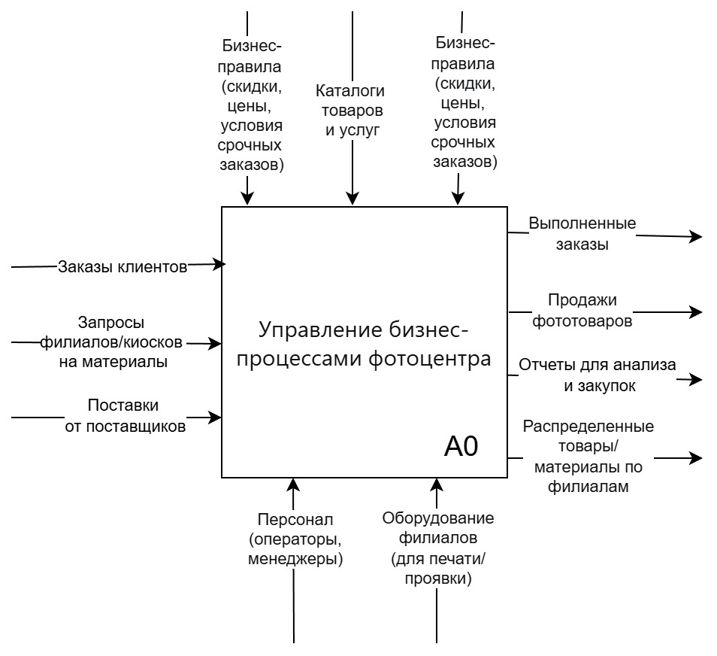
Рисунок А.1 – IDEF0

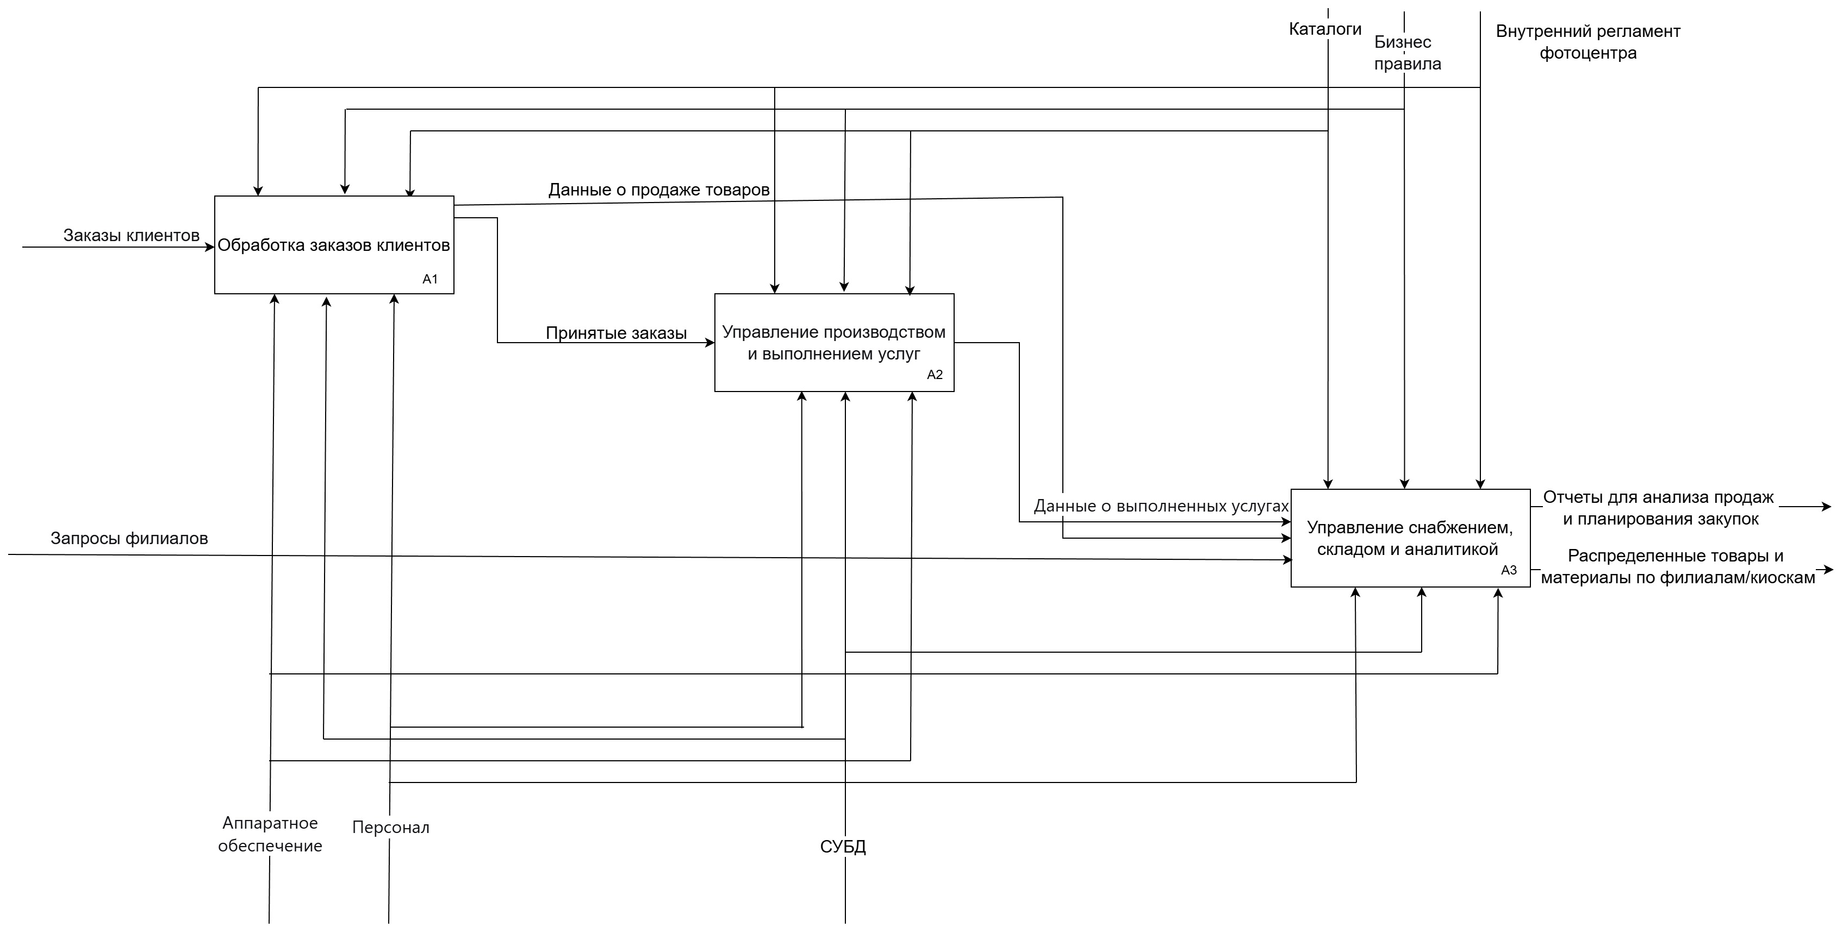
Рисунок А.2 – IDEF0

Приложение Б
(обязательное)
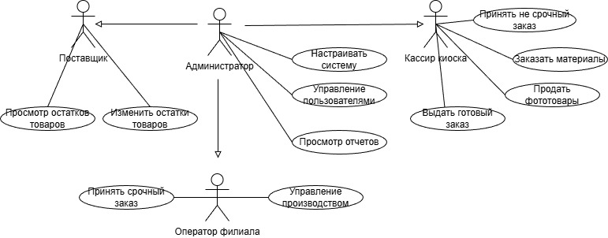
Рисунок Б.1 – UML Use Case

* Все сокращения приведены в «Списке сокращений»

